Лабораторная работа
Разработка ТЗ на проектирование ИС
- Цель работы
Целью лабораторной работы является изучение рекомендаций стандартов на составление технического задания:
− ГОСТ 19.201-78 ЕСПД. Техническое задание. Требование к содержанию и оформлению; ГОСТ 24.201-79 Документация на АСУ. Требование к содержанию документа «Техническое задание»;
− ГОСТ 34.602-89. Информационная технология. Автоматизированные системы. Техническое задание на создание автоматизированной системы;
− IEEE 830-1998 «Методика составления спецификаций требований к программному обеспечению». Получение практических навыков в разработке и структуризации требований в пределах одной проблемной области.

- Краткие теоретические сведения. Стандарты разработки

Техническое задание является исходным материалом для создания информационной системы или другого продукта. Поэтому техническое задание (сокращенно ТЗ) в первую очередь должно содержать основные технические требования к продукту и отвечать на вопрос, что данная система должна делать, как работать и при каких условиях.
Как правило, этапу составления технического задания предшествует проведение обследования предметной области, которое завершается созданием аналитического отчета. Именно аналитический отчет (или аналитическая записка) ложится в основу документа Техническое задание. Если в отчете требования заказчика могут быть изложены в общем виде и проиллюстрированы UML-диаграммами, в техническом задании следует подробно описать все функциональные и пользовательские требования к системе. Чем подробнее будет составлено техническое задание, тем меньше спорных ситуаций возникнет между заказчиком и разработчиком во время приемочных испытаний.
Таким образом, техническое задание является документом, который позволяет как разработчику, так и заказчику представить конечный продукт и впоследствии выполнить проверку на соответствие предъявленным требованиям. Руководствующими стандартами при написании технического задания являются ГОСТ 34.602.89 «Техническое задание на создание автоматизированной системы» и ГОСТ 19.201-78 «Техническое задание. Требования к содержанию и оформлению». Первый стандарт предназначен для разработчиков автоматизированных систем, второй для программных средств (разницу между данными сериями мы обсуждали в статье «Что такое ГОСТ»).
Итак, ниже мы представляем список и описание разделов, которые должно содержать.
Таблица 1 – ГОСТы технического задания ГОСТ 19.201-78

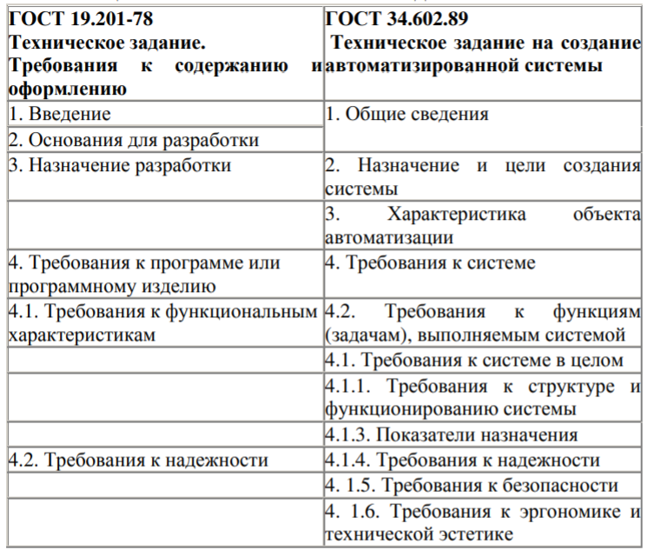

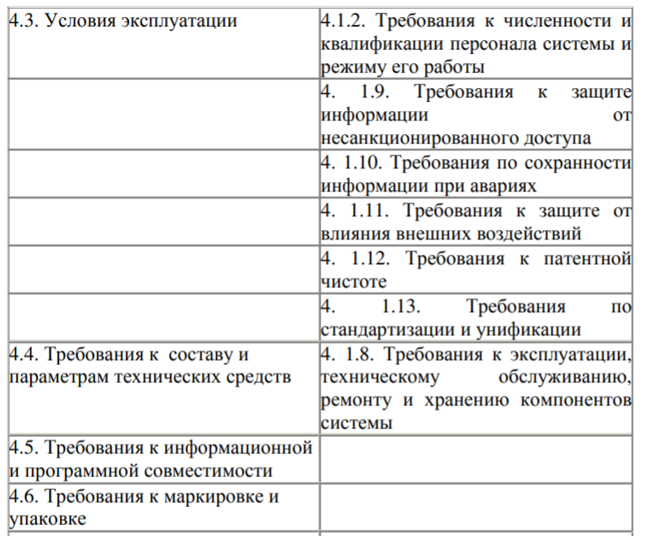
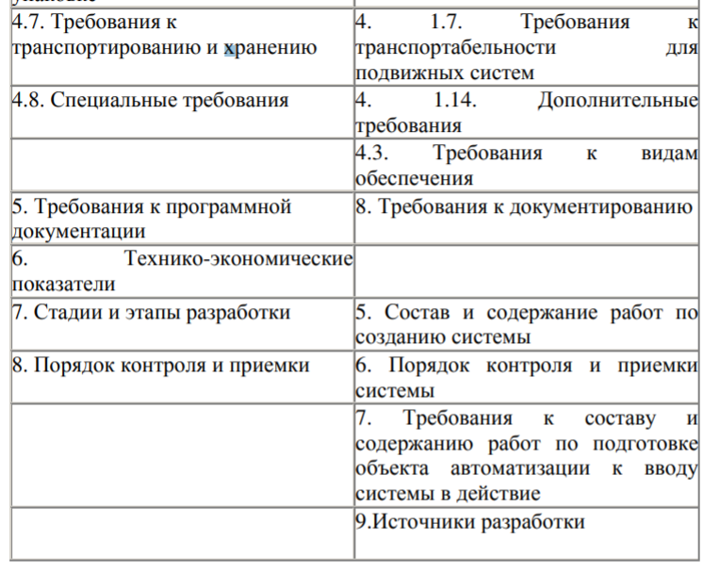
Опираясь на таблицу, приведенную выше, можно выделить основные разделы технического задания:
−Общие сведения о системе (программе);
−Назначение, цели и задачи системы (программы);
−Требования к системе (функциональные требования, пользовательские требования, требования к системе в целом и тд); −Требования к видам обеспечения;
−Требования к документированию;
−Стадии и этапы разработки; −Порядок контроля и приемки системы (программы).

  - Общие сведения

Данный раздел документа Техническое задание должен содержать полное наименование системы и все варианты сокращений, которые будут использованы при разработке документации.
Пример: «В данном документе создаваемая информационная система называется «Единое окно доступа к образовательным ресурсам», сокращенно ЕО. Систему Единое окно доступа к образовательным ресурсам далее в настоящем документе допускается именовать Единое окно или Система.»
Также сюда следует включить подразделы сообщающие реквизиты организаций участвующих в разработке (Заказчика и Исполнителя).
В подразделе «Основания для разработки» документа Техническое задание перечисляются основные документы, на основании которых выполняются данные работы.
Например, для системы, выполняемой по заказу Правительства страны или другого Государственного органа, должны быть указаны законы, указы и постановления Правительства. Далее следует указать сроки начала и окончания работ и сведения об источнике финансирования. Данная информация может быть указана и в конце технического задания в разделе с указанием стадий и этапов работ. Неотъемлемой частью документа Техническое задание также должен быть список терминов и сокращений. Термины и сокращения лучше представить в виде таблицы с двумя столбцами «Термин» и «Полная форма». Термины и сокращения располагаются в алфавитном порядке. В первую очередь принято давать расшифровку русскоязычным терминам и сокращениям, потом англоязычным.

  - Назначение и цели создания системы

Данный раздел документа Техническое задание должен содержать назначение и цели создания системы.
Пример: «Информационная система «Единое окно доступа к образовательным ресурсам» предназначена для обеспечения пользователей полной, оперативной и удобной информацией, касающейся системы образования Российской федерации, организаций выполняющих функцию образовательных учреждений.
Основной целью Системы является формирование единой информационной среды и автоматизации бизнес-процессов Образовательных учреждений Российской Федерации. Создание информационной системы «Единое окно» должно обеспечить:
− предоставление пользователям широкого спектра информационных ресурсов;
− повышение уровня информационной безопасности;
− повышение эффективности работы образовательных учреждений и ведомств за счет оптимизации ряда бизнес-процессов; − повышение эффективности процесса взаимодействия информационных систем и сервисов внутри ведомства.
− Создание Системы позволит сократить эксплуатационные затраты в результате повышения эффективности работы ведомства.»
  - Требования к системе
Данный раздел документа Техническое задание предназначен для описания основных функциональных требований системы. Это самая важная часть технического задания, так как именно она станет основным вашим аргументом при спорах с Заказчиком в процессе сдачи системы в эксплуатацию. Поэтому к его написанию необходимо подойти наиболее тщательно. В документе Техническое задание должны быть представлены все требования, выявленные на этапе проведения анализа объекта автоматизации. Лучше всего выделить основные бизнес-процессы, которые и должны быть раскрыты посредством описания функциональных требований.
Пример: «Бизнес-процесс «Предоставление информации об образовательных учреждениях Российской Федерации
В данном бизнес-процессе выделяются следующие участники: Модератор – работник ведомства, входящий в состав обслуживающего персонала Системы, ответственный за корректность предоставляемых данных Автор – сотрудник образовательного учреждения, ответственный за размещение информации о своей организации.
Пользователь – гражданин, нуждающийся в получении информации о работе образовательных учреждений Российской Федерации.
Регистрация образовательного учреждения в Системе Регистрация образовательного учреждения Российской Федерации осуществляется ответственным сотрудником учреждения («Постановление Правительства …»).
Процесс регистрации образовательного учреждения включает следующие шаги:
− Автор создает запись об организации;
− Автор заносит данные организации;
− Система проверяет наличие лицензии для данной организации − Если лицензия существует в базе данных, Система отправляет Автору сообщение об успешной регистрации;
− Если лицензия не найдена в базе данных, Система отправляет сообщение Автору об отсутствии лицензии для данной организации»
Если позволяет время, информацию, приведенную в данном разделе, следует, более полно раскрыть в приложении к документу Техническое задание. В приложении к техническому заданию можно привести экранную форму и ниже описать все события, которые на ней присутствуют (создание, просмотр, редактирование, удаление и т.п.).
Требования к системе в целом включают раскрытие ее архитектуры с описанием всех подсистем. В данной части Технического задания следует описать требования к интеграции системы с другими продуктами (если таковые имеются).
Далее в техническое задание должны быть включены:
− требования к режимам функционирования системы
− показатели назначения
− требования к надежности
− требования к безопасности − требования к численности и квалификации персонала и режиму его работы
− требования к защите информации
− требования по сохранности информации при авариях
− требования к патентной чистоте − требования по стандартизации и унификации − и т.д.

  - Требованиям к видам обеспечения

В данном разделе документа Техническое задание должны быть представлены требования к математическому, информационному, лингвистическому, программному, техническому и др. видам обеспечения (если таковые имеются).

  - Требования к документированию
Раздел «Требования к документированию» технического задания включает перечень проектных и эксплуатационных документов, которые должны быть предоставлены заказчику. Данный раздел технического задания также важен, как и описание функциональных требований, поэтому не следует ограничиваться фразой «Заказчику должна быть предоставлена вся документация согласно ГОСТ 34». Это означает, что вы должны предоставить весь пакет документов включая «Формуляр», «Паспорт» и т.п. Большинство документов из списка, указанного в ГОСТ 34.201-89 не нужны ни вам, ни заказчику, поэтому лучше сразу согласовать список на этапе разработки документа Техническое задание.
Минимальный пакет документов обычно включает:
− Техническое задание;
− Ведомость эскизного (технического) проекта;
− Пояснительная записка к Техническому проекту;
− Описание организации информационной базы;
− Руководство пользователя;
− Руководство администратора;
− Программа и методика испытаний;
− Протокол приемочных испытаний;
− Акт выполненных работ Перечень документов в техническом задании лучше представить в виде таблицы, где указывается наименование документа и стандарт на основании, которого он должен быть разработан.
  - Стадии и этапы разработки
В данном разделе документа Техническое задание следует представить информацию обо всех этапах работ, которые должны быть проведены. Описание этапа должно включать наименование, сроки, описание работ и конечный результат.

  - Порядок контроля и приемки системы
В данном разделе документа Техническое задание необходимо указать документ, на основании которого должны быть проведены приемо-сдаточные испытания.
При необходимости техническое задание может быть дополнено другими разделами, или сокращено путем удаления нецелесообразных пунктов.
При изменении структуры технического задания, во избежание конфликтных ситуаций, ее необходимо согласовать с заказчиком до разработки документа.

  - Стандарты описания требований к ПО ИС (IEEE 830-1998 Recommended Practice for Software Requirements Specifications)
Данный стандарт описывает рекомендуемые принципы составления спецификации требований к программному обеспечению. Она основана на модели, в которой результат процесса спецификации программного обеспечения является однозначным и полным документом.
Стандарт предполагает следующую структуру спецификаций. 1.ВВЕДЕНИЕ
1.1. Назначение (указывается назначение ТЗ и аудитории для которой оно разрабатывается)
1.2. Область действия (указывается название разрабатываемого программного обеспечения, отмечается, что будет делать программа, какие выгоды её использования могут быть, )
1.3. Определения, акронимы и сокращения
1.4. Публикации (указываются все документы на которые есть ссылки)
1.5. Краткий обзор (описать из каких частей состоит ТЗ и какова его структура)
2. ПОЛНОЕ ОПИСАНИЕ
2.1. Перспектива изделия
2.1.1. Системные интерфейсы;
2.1.2. Интерфейсы пользователя;
2.1.3. Аппаратные интерфейсы;
2.1.4. Интерфейсы программного обеспечения;
2.1.5. Интерфейсы связи;
2.1.6. Память;
2.1.7. Операции;
2.1.8. Требования по адаптации места использования.
2.2. Функции изделия (приводится сводка основных функций, выполняемых программным обеспечением).
2.3. Характеристики пользователя
2.4. Ограничения
2.5. Допущения и зависимости

- СПЕЦИФИЧЕСКИЕ ТРЕБОВАНИЯ
Раздел Специфические требования должен содержать все требования к программному обеспечению на уровне детализации, достаточной, чтобы дать проектировщикам возможность разработать систему, удовлетворяющую этим требованиям, а испытателям - убедиться, что система удовлетворяет этим требованиям. В этом разделе каждое сформулированное требование должно восприниматься пользователями, операторами или другими внешними системами. Эти требования должны включать как минимум описание каждого входного воздействия (стимула) на систему, каждого выходного сигнала (отклика) системы и всех функций, выполняемых системой в ответ на входное воздействие или для поддержания выходного сигнала. Поскольку часто эта часть является самой большой и наиболее важной частью SRS, применяются следующие принципы: В стандарте приведены несколько примеров организации структуры специфического раздела спецификации требований. Структура этого раздела зависит от типа разрабатываемого программного средства и наиболее точного и полного перечисления всех требований.

3. Задание к лабораторной работе В соответствии с выбранной темой и результатами, полученными при выполнении предыдущих работ разработать техническое задание по одной из приведенных форм с уточнением требований по соответствующему стандарту.

3. Контрольные вопросы
1. Перечислите стандарты на разработку технического задания на проектирование информационной системы?
2. Из каких частей состоит описание технического задания?
3. Что входит в стандарт спецификаций?

